本院要聞
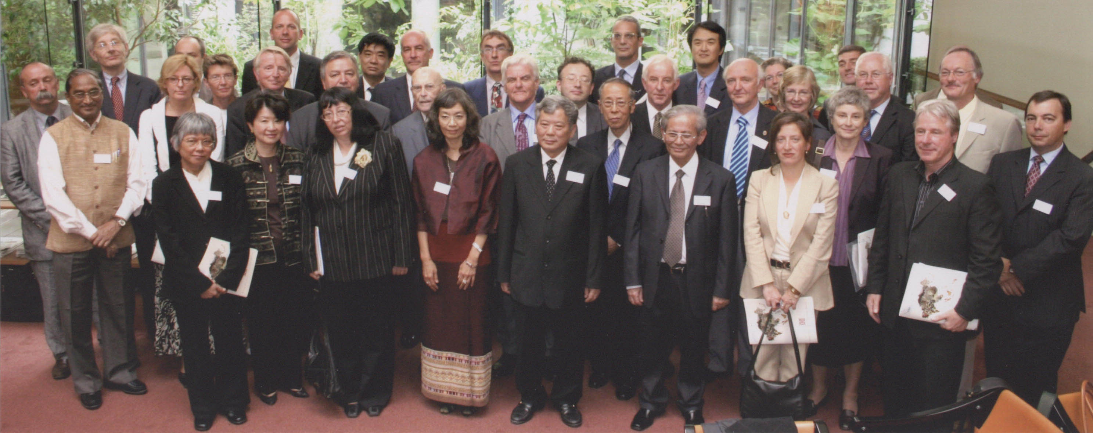
本院劉翠溶副院長赴法國簽署European Consortium for Asian Field Study協定
劉翠溶副院長於96年9月3日赴巴黎出席法國遠東學院European Consortium for Asian Field Study (EFEO) 簽約典禮，期以擴大本院與歐洲各國研究機構共同進行研究之合作對象。
李文雄院士獲Cockerham講座邀請至美國北卡州立大學演講
本院基因體研究中心生物資訊專題中心執行長李文雄院士，訂於96年11月8日受Cockerham講座邀請至美國北卡州立大學進行專題演講。李院士投身於DNA序列演化的速率和DNA序列規則性變化的研究，對於分子時鐘理論及其應用有非常卓越的貢獻，也由此發現支持雄性主導演化假說的證據，所提出的前瞻性統計方法在分子演化統計學界廣受運用，目前主要研究項目包含基因調控模組（regulatory module）的演化機制以及基因調控子序列（transcription factor binding site）的分析與演化。
Cockerham講座是美國北卡州立大學為紀念Cockerham博士的精神與成就，以及其對生物統計界的貢獻所設立。Columbus Clark Cockerham博士（1921-1996）為1970至80年代國際級生物統計學權威，以族群遺傳學及統計遺傳學為研究主題，是北卡州立大學生物統計學之領導先驅。李文雄院士在基因與族群分子演化研究的成果備受國際肯定與重視，其學術成就堪稱該領域的領航者，為Cockerham講座首位受邀演講之華人學者。
史語所研究員蒲慕州獲邀擔任美國宗教學院年會主題演講
歷史語言研究所蒲慕州研究員應美國宗教學院（American Academy of Religion）年會大會邀請，將於96年11月17日至19日赴美國聖地牙哥出席會議並擔任主題演講，講題為 “Making Sense by Comprehending Sensibility: A View of Chinese Religions”。
美國宗教學院為北美地區宗教研究之最主要學會，會員超過一萬人，遍及美國及世界各地，多為大學及神學院之宗教研究學者。今年大會訂為中國年，會中將討論不少關於中國及臺灣宗教的議題，蒲慕州研究員在眾多學者之中獲邀作主題演講，突顯本院在宗教史方面的研究已獲得國際學界的肯定。
學術活動
學術交流
劉兆漢副院長於96年11月10日至16日赴義大利出席國際會議。出國期間，職務由劉翠溶副院長代理。
王惠鈞副院長於96年11月11日至16日赴義大利出席國際會議。出國期間，職務由劉翠溶副院長代理。
資訊所特聘研究員李德財所長，於96年11月7日至11日赴美國芝加哥出席國際會議。出國期間，所務由副所長莊庭瑞代理。
民族所特聘研究員黃樹民所長，於96年11月12日至16日赴馬來西亞檳城出席國際會議。出國期間，所務由主任林美容代理。

《馮友蘭學思生命前傳（1895-1949）》出版
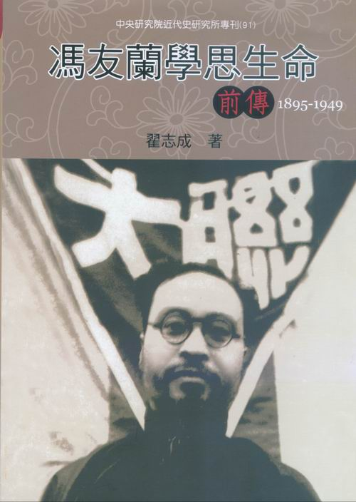
近代史研究所翟志成副研究員所撰《馮友蘭學思生命前傳（1895-1949）》一書業已出版，並列入該所專刊之91。該書以近代中國著名哲學家馮友蘭的民族主義思想的形成和發展為個案，藉著探究馮氏如何由一個傳統的士子，轉變為五四反傳統主義者，又如何由五四反傳統主義者，再變為文化保守主義的重要柱石的學思經歷，來檢視馮友蘭前半生的心路和生命歷程。同仁如欲瞭解詳細資訊，請洽近史所發行室吳懿廷小姐，電話 (02) 2789-8208。
「中日近世城市生活」國際研討會
時 間：96年11月10日（週六）至11日（週日）
地 點：日本京都大學人文科學研究所本館大會議室
主辦單位：日本京都大學人文科學研究所、本院主題計畫「明清的城市文化與生活」
議 程：http://citylife.sinica.edu.tw/image_speech /kyoto_071110.pdf
參考網址：http://citylife.sinica.edu.tw
http://www.zinbun.kyoto-u.ac.jp/index.html
2007國際企業運算研討會（ICESA 2007）
時 間：96年12月12日（週三）至13日（週四）
地 點：本院學術活動中心2樓
主辦單位：本院資訊科學研究所
報名網址：http://icesa.openfoundry.org/ （11月底前完成報名繳費享有優惠）
本研討會包含企業運算原理與實務的論文發表及海報展示，此外，主辦單位特別邀請國立清華大學榮譽講座教授劉炯朗院士及資策會黃彥男副執行長擔綱主題演講者，分別從學術及產業的角度，親身闡述企業應用軟體的未來趨勢。另外亦安排國際大廠IBM及國內JAVA工具軟體領導廠商普奇科技分別進行2場寶貴的技術教學交流。在面對面的座談會上，延攬了來自韓國、香港、新加坡等地的專家，跟與會來賓針對在地的經驗與亞洲區域軟體發展的機會與挑戰進行討論。歡迎各界先進共襄盛舉。

公布欄
2007臺灣國際民族誌影展：在地發聲（精華篇）
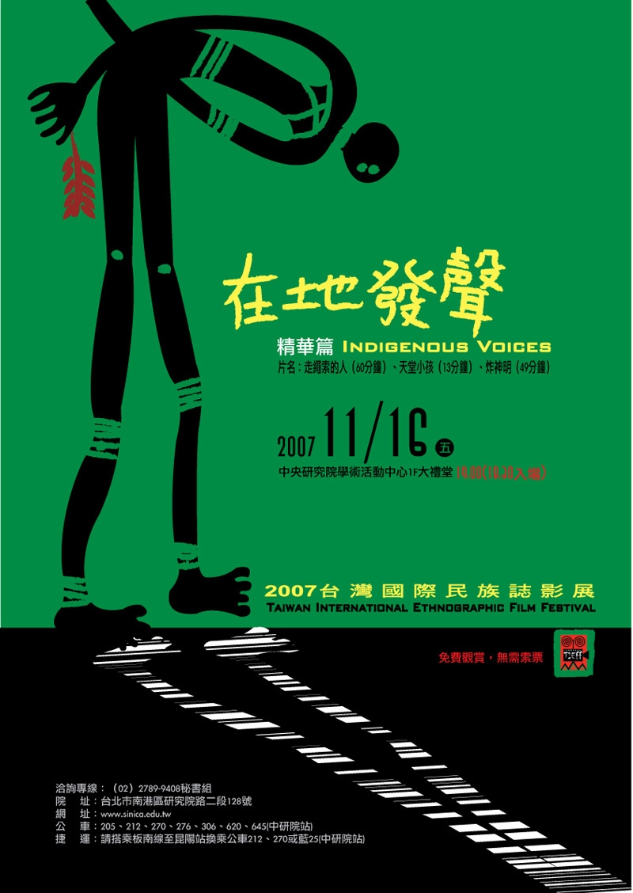
時 間：96年11月16日（週五）晚上7時（6時30分入場）
地 點：本院學術活動中心1樓大禮堂（免費觀賞，無需索票）
片 名：走繩索的人（60分鐘）、天堂小孩（13分鐘）、炸神明（49分鐘）
洽詢電話：(02) 2789-9408秘書組
2007臺灣國際民族誌影展：在地發聲官方網址：http://www.tieff.sinica.edu.tw/
「中央研究院人文社會科學組年輕學者赴國外進修」開始接受申請
本院為鼓勵人文社會科學組年輕學者赴國外進修，以配合所屬各所、處、中心之中長程發展，厚植未來開發尖端領域的潛力，特訂定「中央研究院人文社會科學組年輕學者赴國外進修作業要點」。凡本院人文社會科學組年齡40歲（含）以下之專任副研究員、專任助研究員於任職滿一年後，皆得提出申請。有意申請者填寫申請書後，檢具申請文件，向所、處、中心提出申請。經各所、處、中心初審過後，於97年3月31日前將薦派人選資料函送總辦事處學術事務組憑辦。詳細作業要點及申請書請參考網頁 https://www.sinica.edu.tw/as/law/as-iao.html。
李亦園院士專書、手稿展
時 間：96年10月19日至96年11月30日（週五）
地 點：國立清華大學圖書館人文社會學院分館（新竹市光復路二段101號）
內 容：專書及手稿等資料
李亦園院士曾任本院民族學研究所所長、國立臺灣大學人類學教授、清華大學人社院院長、《蔣經國國際學術交流基金會》執行長，並獲多項殊榮，為國際知名人類學者。清華大學圖書館舉辦之「李亦園院士手稿展」，主要展出李亦園院士捐贈之手稿資料15件，為李院士於清華大學任教期間撰寫的書籍文章、序、期刊文獻及報紙投稿，以及專書18種，皆為重要的學術研究著作。

知識天地
三維地震波模擬：談臺北都會區的地形與盆地效應
李憲忠博士後研究（地球科學研究所）
臺北盆地的隱藏危機
臺北都會區是臺灣人口最密集的區域之一，其座落在北部一個接近三角形的沈積盆地上（稱為臺北盆地），地理位置非常特殊。過去二十多年來，地震一直是造成臺北地區建築物損毀與人員傷亡的主要天然災害，特別是1999年9月21日集集大地震（M_{W} 7.6）以及2002年3月31日宜蘭外海地震（M_{W} 7.0）。近來的研究更指出，發生在臺北盆地附近中等規模的地震活動亦會使整個臺北地區面臨強烈地表震動的風險。
與世界上其它座落在盆地地形的都會區比較起來，如美國加州洛杉磯市下方的洛杉磯盆地，臺北都會區所處的臺北盆地面積並不大，僅約20×20平方公里。從深度上來看也相對地比較淺，地質調查的結果顯示盆地的最深處大約在700至1000公尺（如圖一）。盆地周圍由複雜的地表地形所環繞，包括北邊的大屯火山群、西側的林口臺地以及南邊的雪山山脈，這些不同的地質地形在短距離內由海平面（0公尺）迅速抬升到1120公尺，其高度變化非常劇烈。另外，盆地的內部存在兩個主要的不連續面：一個是松山層，另一個為盆地的基盤。松山層是位在盆地淺部的鬆軟沖積層，其組成物質的剪切波（S波）速度非常的低，最低僅約200m/s。盆地的外圍是由第三紀岩層所構成的基盤所圍繞，最深處近1000公尺。臺北市座落在這個獨特的盆地上，市區內高樓林立，盆地的東區有著現今世界最高樓—臺北101金融大樓。近來的研究顯示當地震波進入到盆地時，受到盆地的幾何以及其內部鬆軟沈積物的影響，會產生顯著的地震波震幅放大現象。臺北都會區正好位在這樣地質結構特殊的盆地上，加上高度密集的人口，使得臺北比其他地方潛藏了更高的地震危害風險。
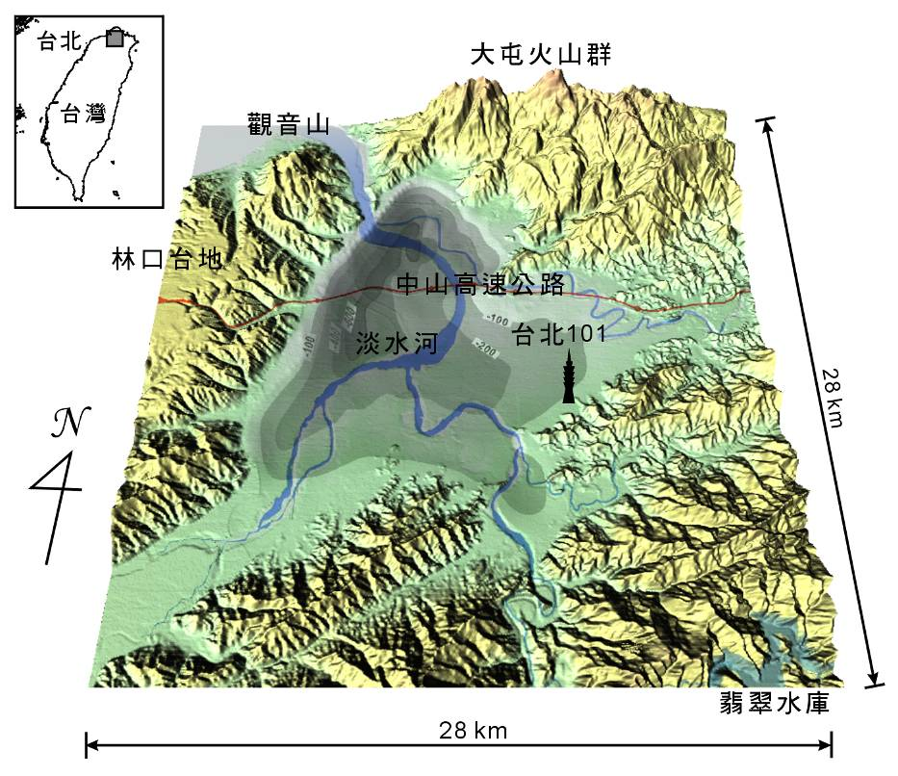
圖一：臺北盆地俯視圖。盆地的深度變化以灰階表示；其中紅色線為中山高速公路，圖中並特別標示出位於盆地東緣的臺北101金融大樓。

近幾年來，數值計算已經成功地應用在模擬地震所引起的強烈震動以及其所帶來的地震災害。然而臺北盆地內淺而具明顯速度側向變化的沖積層，以及盆地邊緣物質特性的顯著差異，於進行數值模型時會面臨較大的困難，再加上盆地周圍劇烈變化的地表地形，使這個問題更加地複雜。為了要精確地將地表地形以及盆地內的低速物質加入考量，研究中採用了譜元素法（Spectral-Element Method, SEM）來處理臺北盆地的波傳問題。SEM是一個已經發展了近二十年的數值方法，最初是於流體動力學上發展，近來才成功地應用在地震波的模擬中。目前來看，於三維波傳數值模擬的問題上，譜元素法是最具彈性與發展潛力的數值方法。然而由於其模型網格的建立具相當的複雜與困難度，特別是在地表地形與地下構造的整合上，因此譜元素法於普遍應用上仍有所困難。在臺北盆地譜元素法的研究中，我們嘗試在模型網格中加入一個緩衝層（Buffer Layer）用於吸收陡峭地形所造成的網格扭曲來避免可能產生的計算不穩定現象，目前已經能夠將真實地表地形完整地建置於網格模型中（圖二）。
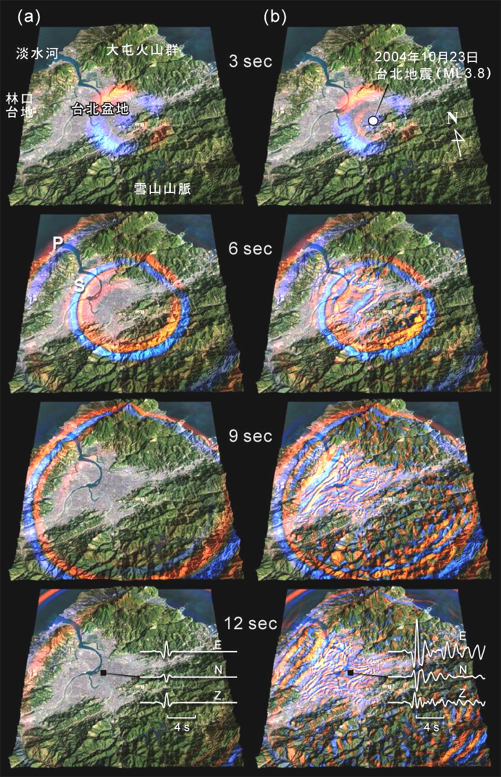
圖二：兩個不同假設的模型之模擬結果。(a)考慮大尺度三維速度但沒有地表地形；(b)同時考量地表地形、盆地速度與構造以及大尺度地下三維速度模型。圖中所展示的為垂直方向之速度型波場，其中紅色表示垂直向上之速度，藍色則為負向速度。最下方的波形為TAP001測站所記錄到之速度型合成地震波。地震波場之模擬採用的數值方法為譜元素法.，模型的總網格節點數約297百萬，計算時的記憶體需求量為38 GB。於地球所IBM eServer（10個計算節點20顆處理器）上進行平行計算，完成30秒模擬的平均計算時間約36小時。

三維地震波數值模擬
透過上述的網格建構方法並結合SEM的特性，研究中以40公尺的解析度建立臺北盆地附近之地表地形網格，並提高合成地震波之計算頻率到1.5 Hz。以2004年10月23日的臺北四獸山地震（M_{L} 3.8）作為模擬對象，假設震源半持續時間（half-duration time）為0.5秒來模擬1 Hz的地震波傳特性，探討地震波在真實地表地形下的傳播現象。圖二說明在兩個不同模型下的模擬結果：(a)僅考量地底下的三維速度；(b)除了三維速度之外並加入地表地形與盆地構造。從兩者的比較中很明顯地可以看到，地表地形會造成複雜的波傳現象，當地震波通過山區時會產生顯著的反射與折射，特別是盆地東側附近的山區。模擬中可以觀察到一個主要的反射波從東南方向進入盆地，這個方向與盆地東側外的山脈走勢有一定的關係。另外注意的是，壓縮波（P波）受地形的影響並不顯著（約出現在地震後3秒），但剪切波（S波）卻產生了很明顯的反射與散射（約在6秒時出現）。山脈所造成的後續更多反射能量可以在9秒時清楚地觀察到。部分反射波會回傳到盆地中，造成臺北市區內的長時間振動。另外，盆地對地震波所造成的影響可以由模擬結果中清楚地看出。同時考慮了地形與盆地構造（圖二b），地表振動變的極為複雜。當地震波進入到盆地後，短週期的表面波（雷利波）在6秒時可以很清楚地觀察到其在S波後方逐漸形成。這些表面波的產生是由於能量在自由表面與盆地間來回震盪所致。由於能量陷在低速的沈積物質中不易傳播出去，使的地表振動的時間更加地延長，再加上周圍山脈所造成的反射與散射波能量持續進入到盆地內，使的盆地內的振動持續很長一段時間。
若將地表上每個位置的振動最大加速度值（Peak Ground Acceleration, PGA）進行分析，盆地的影響可以更加凸顯出來。與未考量地形的結果進行比較，山區中的最大加速度放大值約界在±50%，然而盆地內沈積物所造成的放大則超過100%。盆地內的部分區域有著異常大的PGA放大值，這些異常區域主要位在盆地的東南端以及北端。值的注意的是，某些區域的放大值甚至可達到五倍以上。從合成波來看，由於盆地內震波速度普遍較低，所以主要波相都有著較長的走時，亦即出現的時間較晚。另外合成波於10秒後仍然有許多能量持續震盪，這些後續波相是受到盆地與周遭地形的共同效應所致。
結語
臺北都會區位在地質結構特殊的臺北盆地上，加上周圍複雜的地形以及高度密集的人口，使得臺北地區比其他地方有著更高的地震危害風險。為了模擬臺北盆地的地震波傳現象，本研究發展了一個新的網格建立方法，可以將臺北都會區附近的地表地形以及複雜的盆地構造精確地建立到模型中，這些網格建立技術將可應用到整個臺灣模型的建立或是其它同樣有著複雜構造的區域。臺北盆地的模擬結果指出，盆地附近的地表地形會造成最大加速度PGA值±50%的變化。而盆地所造成的地表最大加速度放大值平均約在一倍以上，部分區域更可能達到五倍。盆地與周圍地形的交互作用將進一步地造成臺北都會區內地表振動時間的延長。這些由數值模擬所獲得的結果，需要我們仔細加以分析與注意，並在下一個大地震發生之前事先做好防範，以期達到地震防災與減災的目標。
學術演講
日期 | 時間 | 地 點 |  | 主 持 人 |  | 講 員 |  | 講 題
數 理 科 學 組
11/8(四) | 14:00 | 地球所  3樓演講廳 |  | 李建成博士 |  | 鄧屬予教授  (臺灣大學) |  | Reflections on Taipei Lake
11/8(四) | 15:30 | 原分所  浦大邦講堂  (臺大校區) |  |  |  | 趙聖德教授  (臺灣大學) |  | Intermolecular Forces of the Methane and Silane Dimers
11/8(四) | 15:30 | 化學所  A108會議室 |  | 趙奕姼博士 |  | 楊小青教授  (輔仁大學) |  | Olefin Metathesis and Molecular Recognition towards DNA-inspired Polymers
11/12(一) | 15:30 | 統計所  蔡元培館2樓  208演講廳 |  | 銀慶剛博士 |  | 張福春教授  (中山大學) |  | An Algebraic Construction of Minimally-supported D-optimal Designs for Weighted Polynomial Regression
11/12(一) | 10:30 | 化學所  A108會議室 |  | 周大新博士 |  | Prof. Kyung Bung Yoon, (Sogang Univ., Korea) |  | Organization of Microcrystals and Application of the Organized Entities
11/15(四) | 15:30 | 化學所  A108會議室 |  | 章為皓博士 |  | Prof. Steven O. Smith, (SUNY at Stony Brook, USA) |  | Advanced Spectroscopic Studies on Prion Proteins
生 命 科 學 組
11/8(四) | 10:00 |  | 植微所  106會議室 |  | 朱修安博士 |  | Prof. Yung-Liang Wang  (Univ. of Kentucky, USA) |  | The Roles of Host Protein in Tombusvirus RNA Replication: New Insights into an Old Protein
11/8(四) | 11:00 |  | 分生所  1樓演講廳 |  | 蕭傳鐙博士 |  | Prof. Atsushi Nakagawa  (日本大阪大學) |  | Synchrotron Radiation and Its Application to the Structures of Rice Dwarf Virus and a Virus-like Particle from P. Furiosus
11/9(五) | 11:00 |  | 分生所  1樓演講廳 |  | 簡正鼎博士 |  | Associate Prof. Tony Ip  (美國麻州大學) |  | Intestinal Stem Cell and Innate Immunity in Drosophila
11/13(二) | 11:00 |  | 生醫所地下室  B1B演講廳 |  | 林天南博士 |  | 吳政彥教授  (Florida Atlantic Univ., USA) |  | G-CSF and PD
11/13(二) |  |  | 分生所  地下1樓演講廳 |  | 袁小琀博士 |  | Prof. Jennifer Doudna  (美國柏克萊加州大學) |  | Hijacking the Ribosome: Translational Control in Viruses and Cells
11/14(三) | 15:00 |  | 植微所  106會議室 |  | 謝明勳博士 |  | Prof. Jay-Lin Jane  (Iowa State Univ., USA) |  | Starch Structures and Developments
11/14(三) |  |  | 生醫所地下室  B1B演講廳 |  | 黃明經博士 |  | Dr. Li-Wei Chang  (Washington Univ., USA) |  | Uncovering Mammalian Transcriptional Regulatory Mechanisms by Computational Approaches
11/15(四) | 10:00 |  | 植微所  106會議室 |  |  |  | Assistant Prof. Chi-  Ping Cheng  (National Chung-Hsing Univ.) |  | RNA Elements and Host Genes Affecting RNA Recombination in Tombusviruses
11/16(五) | 11:00 |  | 分生所  地下1樓演講廳 |  | 李秀敏博士 |  | Prof. Tom A. Rapoport  (美國哈佛大學醫學院) |  | Structure and Function of a Protein-Conducting Channel
人 文 及 社 會 科 學 組
11/8(四) | 14:00 |  | 政治所籌備處  會議室B  (人文館北棟5樓) |  |  |  | Assistant Prof.  Gardner Bovingdon  (Indiana Univ., USA) |  | Naming and Claiming in China and Taiwan: the Role of Representation in Modern Politics
11/9(五) | 14:30 |  | 社會所  802會議室  (人文館南棟8樓) |  |  |  | 王振寰教授  (政治大學) |  | 科技追趕與創新的國家模式：臺灣與南韓的專利比較
11/12(一) | 10:00 |  | 語言所519會議室(人文館南棟5樓) |  |  |  | 林英津研究員  (語言所) |  | 透過夏漢對譯語料測度西夏人的認知概念，論西夏文本《六韜》以翻譯「芒間」
11/12(一) | 14:30 |  | 民族所新大樓  3樓2319會議室 |  |  |  | 葉光輝副研究員  (民族所) |  | 華人孝道雙元模型研究的回顧與前瞻
11/12(一) | 15:00 |  | 語言所702室  (人文館南棟7樓) |  |  |  | Prof. Randy Lapolla  (La Trobe Univ., Australia) |  | Relative Clause Structures in the Rawang Language
11/13(二) | 14:30 |  | 歐美所  研究大樓  1樓會議室 |  | 李有成所長 |  | Prof. Roger Bromley  (Univ. of Nottingham, UK) |  | Internationalizing Cultural Studies
11/13(二) | 15:00 |  | 經濟所  B棟1樓  B110會議室 |  |  |  | 葉俊顯副教授  (中央大學) |  | Secured Lower Bound, Composition up, and Minimal Rights First for Bankruptcy Problems
11/15(四) | 10:00 |  | 近史所  檔案館樓1樓  中型會議室 |  |  |  | 林美莉副研究員  (近史所) |  | 經濟恐慌時期的中國絲織業：以美亞織綢廠為例，1929-1935

